安徽中冶淮海装配式建筑有限公司
工程造价咨询服务竞价文件



采 购 人：安徽中冶淮海装配式建筑有限公司

竞价编号：ZYHH(JG)-FWJJ-20220811-001

一、竞价单位具备条件
- 具有合法营业执照、独立法人资格；
- 不接受联合体竞价；
- 必须为安徽淮海实业发展集团造价咨询机构入库单位；
4、合同期限自签订日至2022年12月31日；

二、竞价事项说明及要求
1、竞价开始时间：2022年8月12日11:00时
竞价截止时间： 2022年8月17日11:00时
2、竞价方式：线下竞价。
3、联系人及联系方式：崇志伟 13965852444
4、地址：安徽省淮北市杜集区经济开发区紫藤北路西20米。
5、报价有关说明：此次竞价内容为清单控制价编制服务，此控制价按安徽省物价局、建设厅《安徽省建设工程造价咨询服务项目及收费标准》（皖价服〔2007〕86号文）报价，清单控制价编制服务符合咨询项目金额百分比率基本收费标准的，按照基本收费标准的 80 %；按基本收费标准计费不足1000元的，按1000元计费标准的 80 %进行报价，；
6、一次性含税报价，满足竞价文件要求，报价最低拟作为中选单位。

- 工程造价咨询主要内容
1、工程主要内容包括：安徽中冶淮海公司参与及计划实施的工程清单控制价编制工作；
2、清单控制价编制工作要求：
依据业主要求，完成各项工程的工程量清单的编制，投标、招标答疑等工作；按甲方要求及时提交书面和电子版的报告。
3、工程造价咨询服务机构接受甲方对其受托审计项目的监督。甲方对工程造价咨询服务机构的咨竞报告可进行抽审或复审，审核结果误差按以下办法处理：审核结果误差率在3%（含3%）以内，工程造价咨询服务机构可按照委托合同约定费率收取审核费；审核结果误差率超过3%，扣除该项目50%审核费。因工程造价咨询服务机构审核质量给甲方造成经济损失的，该工程造价咨询服务机构应同时承担赔偿责任。对有违法违规行为的，追究有关人员责任。

四、付款方式:（1）银行转账（2）承兑 (3)供应链金融。

五、竞价文件的式样和签署：竞价文件须由报价人或经报价人正式授权并对竞价人有合同约束力的委托授权人签字，后者将“授权委托书”以书面形式附在竞价文件中。竞价文件每页须有竞价人签字和盖章。竞价经密封的竞价文件或传真竞价概不接收。

六、其它
1、报价人的竞价文件无论其是否中选，均恕不退回。
2、如报价人在竞价有效期内随意撤回、撤销竞价或中选后不能签署合同，采购方有权没收其竞价保证金。
3、采购人郑重承诺：报价人所提交的竞价文件及相关资料不向第三方泄露。

七、报价人竞价文件编制要求
（一）竞价文件封面及目录
（二）资质证明
（1）竞价人简介
（2）营业执照(副本)
（3）税务登记证（副本）
（4）组织机构代码证（副本）
（5）法人代表授权委托书
（6）法人代表或委托代理人身份证复印件
（7）相关资质证明
备注：若营业执照、税务登记证、组织机构代码证调整为三证合一同样有效。
（三）竞价报价函

竞价报价函格式
致：安徽中冶淮海装配式建筑有限公司
据此函，签字代表宣布同意如下：
1、我们已全面研究了“安徽中冶淮海装配式建筑有限公司工程造价咨询服务”的竞价文件，熟知竞价文件的各项规定，我方同意按竞价文件规定的全部条件报价。
2、我方愿意按照竞价文件规定的各项要求，向业主方提供所需的服务，报价为：按安徽省物价局、建设厅《安徽省建设工程造价咨询服务项目及收费标准》（皖价服〔2007〕86号文）报价，清单控制价编制服务符合咨询项目金额百分比率基本收费标准的，按照基本收费标准的 %；按基本收费标准计费不足1000元的，按1000元计费标准的 %。最终含税报价为投标后承诺的最终报价。
3、一旦我方中选，我方将严格履行合同规定的责任和义务，保证于合同签字生效后在要求工期内完成全部项目工程的工作，并交付业主方审查。
4、我方提供的此项目所有证件的复印件与原件相符,是真实、合法、有效的,提供的资料是真实的。如发现虛假证件或虛假陈述,我方原承担与此相关的一切法律后果。
竞价人名称（公章）：
授权代表姓名：
地址：
电话：
传真：

法定代表人授权委托书

致：
本授权书宣告： （竞价人名称）的 （职务）（姓名）合法地代表我单位，授权 （职务）（姓名）为我方代理人。该代理人有权在 竞价活动中，以我单位的名义与委托方协商、签订合同书以及执行一切与此有关的事项。

竞价人(盖章)：

竞价人地址：

法定代表人 (签字)：

被授权的代理人 (签字)：

被授权的代理人身份证号码：

日期： 年 月 日

附：法定代表人以及被授权人身份证明（原件扫描件）
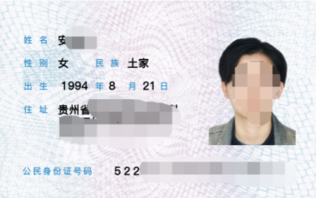  身份证人像面 | 身份证国徽面  

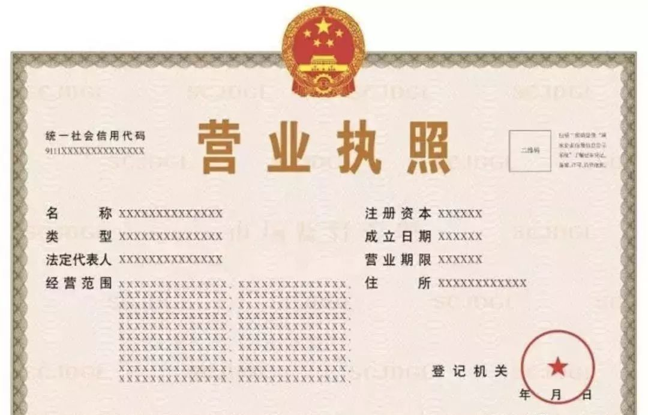
附：营业执照（原件扫描件或复印件盖章）

